乐队名称：托卡马克崩坏 Tokamak Disruption
官网：https://tokamak-disruption.netlify.app
风格：另类金属/旋死
成员：主唱/吉他: Longino 吉他: Dian 贝斯: Bleat 键盘:小育 鼓手:OldBig
简介：托卡马克崩坏(Tokamak Disruption)乐队来自中国香港，成立于2024年11月。乐队歌曲以旋死为主，融合了金属核、朋克、力量金属等多种元素，探讨科技与社会之间的关系。目前乐队仍处于初期探索发展阶段，渴望形成自己独特的音乐风格与审美。

Logo：
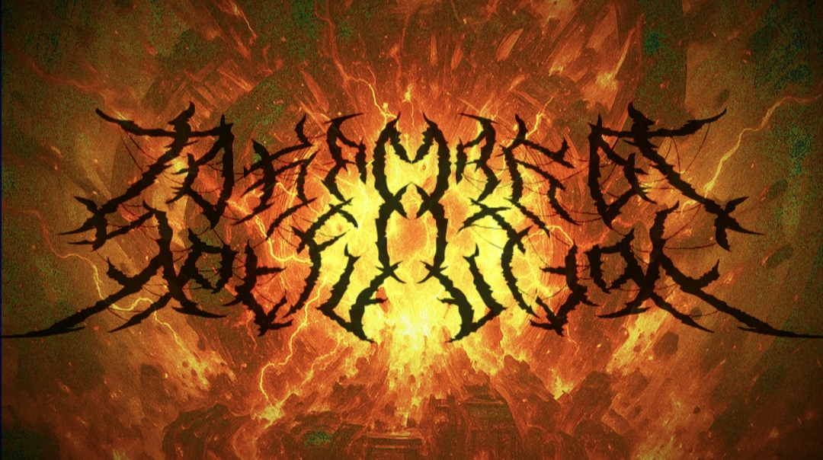
演出图片：
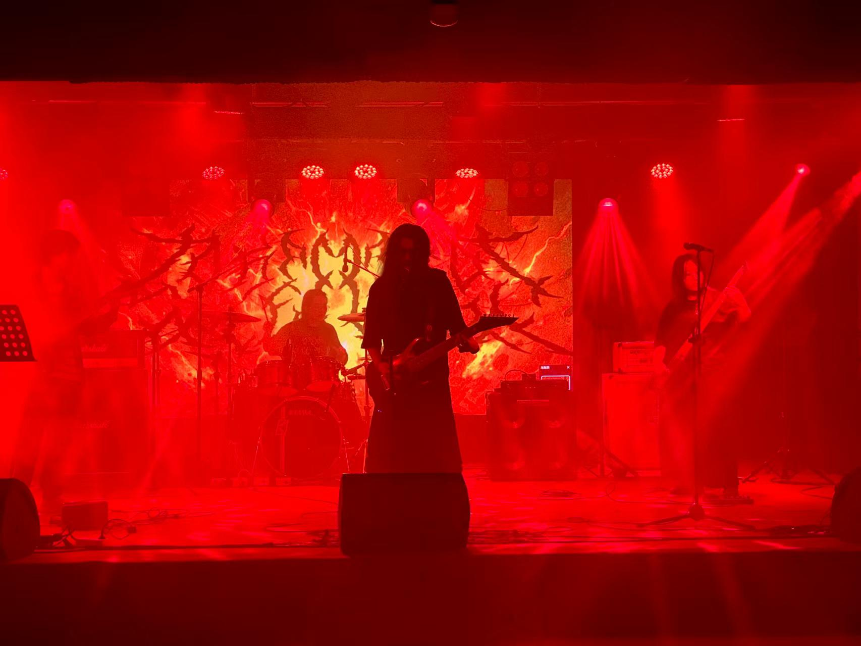
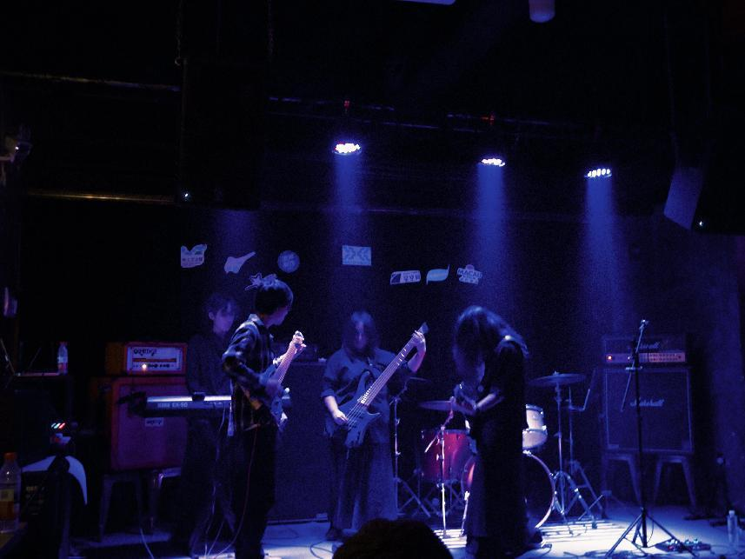
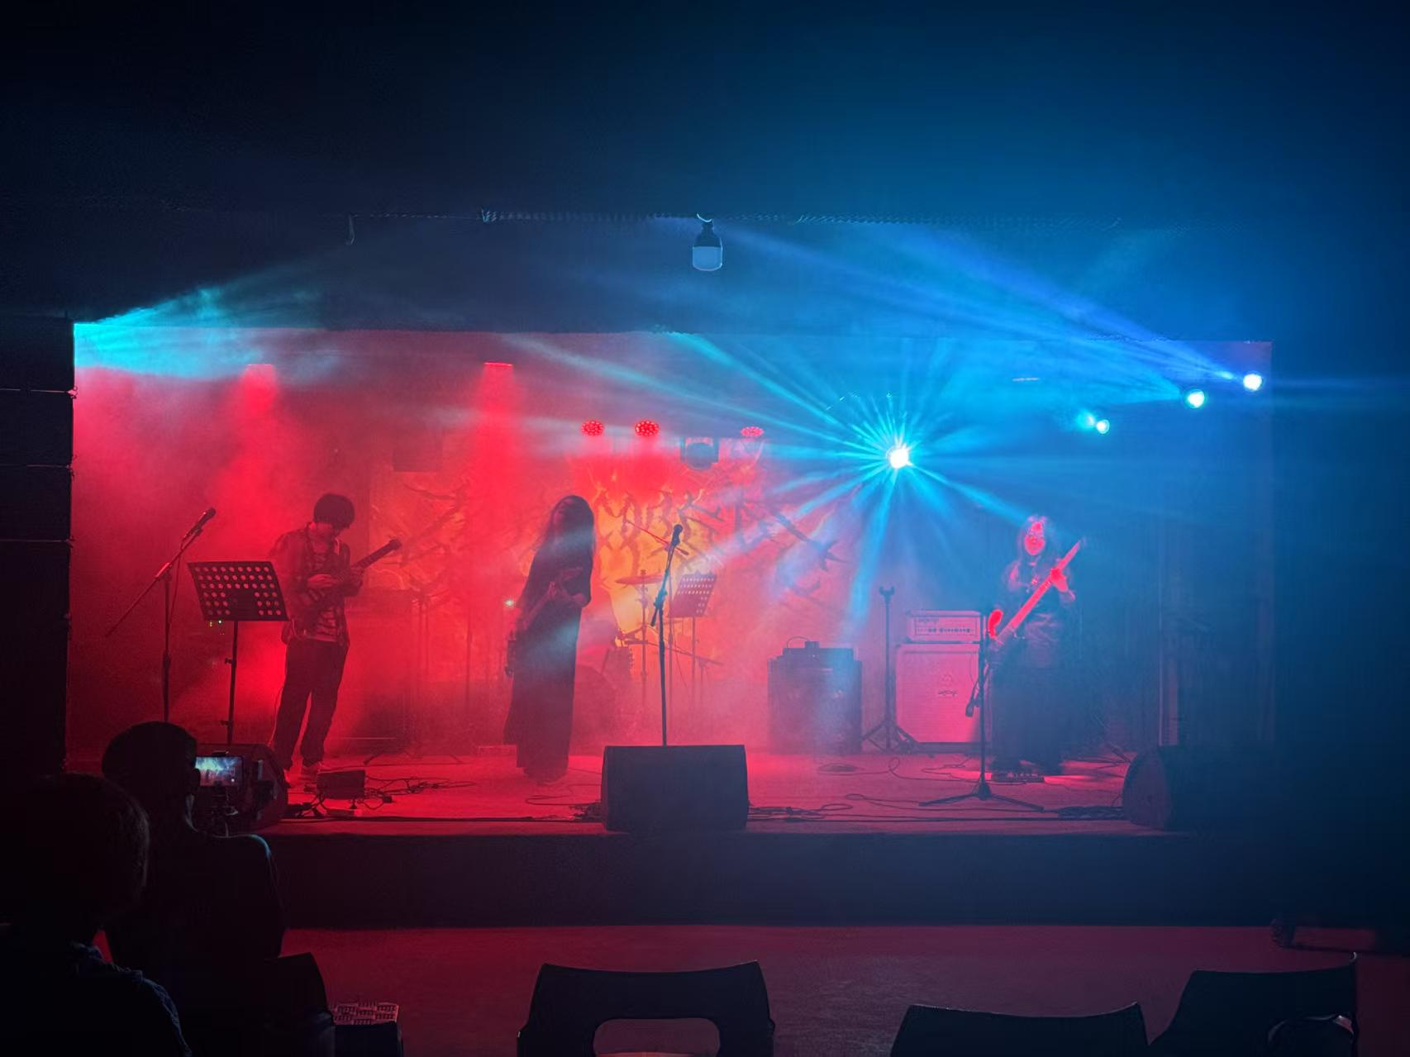
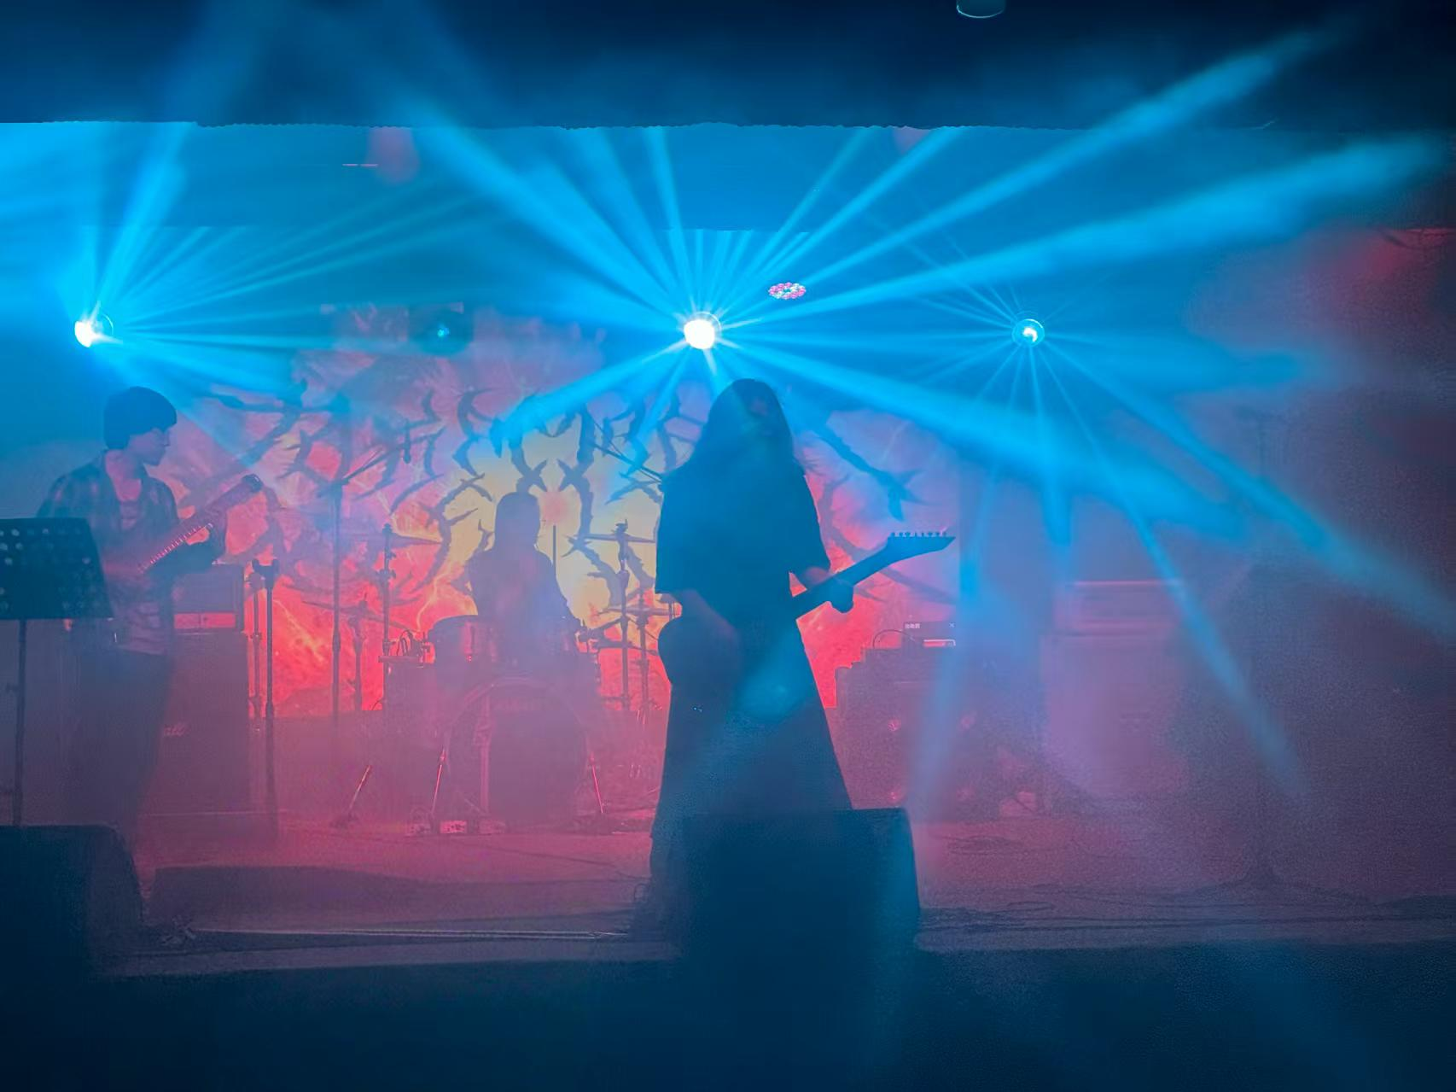
视频链接：
https://www.bilibili.com/video/BV1RyRzYmEpr
歌单：
- 原创部分：
The Heart of Machine (Intro)
Large Language Model (LLM)
Machine Unlearning (MUL)
Siamese
Domain Alignment (DAL)
- 改编部分:
再见萤火虫（王菲）
3. Cover部分：
The Writer (Breakdown of Sanity)

